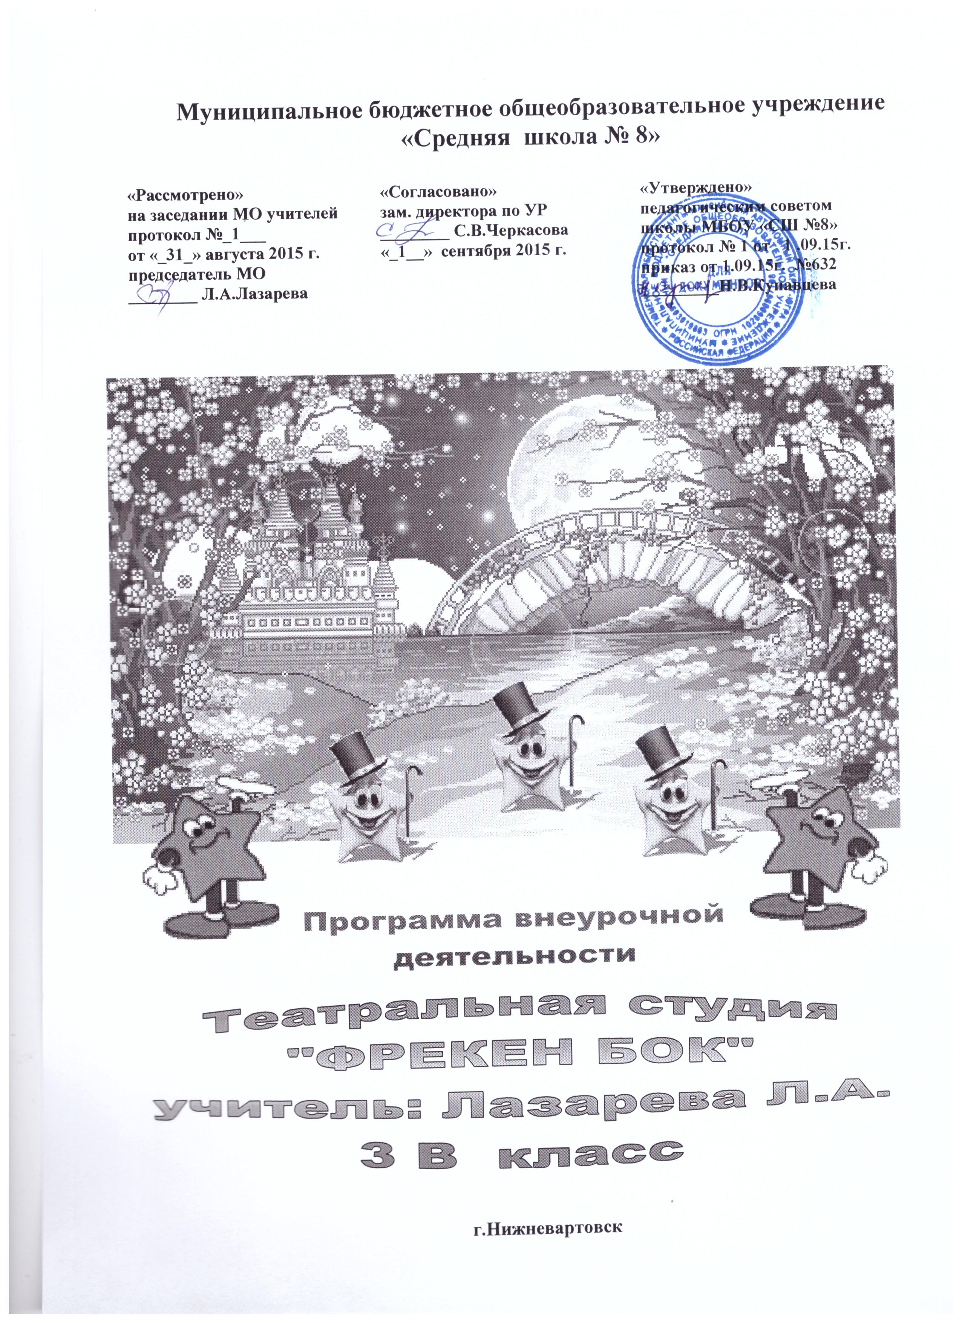

Название программы |  | Программа внеурочной деятельности.  Театральная студия  «ФРЕКЕН БОК», 3 класс
Название учреждения |  |  |  |  |  |  |  |  |  |  | Год основания
Муниципальное бюджетное образовательное учреждение «Средняя общеобразовательная школа» № 8 |  |  |  |  |  |  |  |  |  |  | 1975 год
Ф.И.О. руководителя |  |  |  |  |  | Адрес, телефон, факс
Купавцева Нина Викторовна |  |  |  |  |  |  | город Нижневартовск,  проспект Победы 21 б, тел. (3466)249640, т (3466) 615668
Название программы
Программа внеурочной деятельности. Театральная студия «ФРЕКЕН БОК», 3 класс
Описание программы
Программа театральной студии «Фрекен Бок», 3 класс представляет собой проект, направленный на реализацию ФГОС второго поколения.
В программе раскрываются основные аспекты внеурочной деятельности художественно– эстетического воспитания с обучающимися 3 класса в условиях общеобразовательного учреждения, намечает перспективы, определяет приоритеты дальнейшего развития, содержит конкретные мероприятия по достижению поставленных целей.

Общая цель - создание условий, обеспечивающих художественного - эстетическое развитие обучающихся во внеурочной деятельности, в совместной педагогической работе образовательного учреждения, семьи и других институтов общества.
Целевое направление:
- внеурочное

Обоснование программной формы:
Программа является открытым инструментом управления, параметры которого могут корректироваться в режиме реального времени в зависимости от изменения обстановки. Такая форма может быть вполне эффективной для решения поставленной цели.
Ф.И.О. ответственного за реализацию Программы |  |  |  | Должность |  |  |  |  |  | Реквизиты для связи
Лазарева Л.А. |  |  |  | Учитель начальных классов

Структура программы

№ | Раздел программы | Стр.
 | Паспорт Программы | 4
 | Обоснование программы. Пояснительная записка. | 6
 | Ценностные ориентиры программы. | 7
 | Личностные, метапредметные и предметные результаты изучения программы. | 8
 | Содержание программы. | 10
 | Тематическое планирование. | 11
 | Аппарат контроля. | 18
 | Методическое обеспечение программы. | 19
 | Список литературы для учителя и ученика. | 19

- ПАСПОРТ ПРОГРАММЫ

Наименование программы | Программа театральной студии «Фрекен Бок», 3 класс
Нормативно-правовые основы разработки программы | Федеральный уровень:  - письмо Департамента общего образования Министерства образования и науки Российской Федерации от 12 мая 2011 года № 03-296 «Об организации внеурочной деятельности при введении федерального государственного образовательного стандарта общего образования»  - письмо Министерства образования и науки Российской Федерации от 9 июня 2012 №03-470 «О методических материалах по разработке и учебно-методическому обеспечению Программы формирования экологической культуры, здорового и безопасного образа жизни основной образовательной программы начального общего образования».  - Федеральный закон от 01.12.2007 № 309-ФЗ «О внесении изменений в отдельные законодательные акты Российской Федерации в части изменения понятия и структуры государственного образовательного стандарта»;  - Письмо Министерства образования и науки РФ от 28.04.2008 г. №03-848 «О мерах по обеспечению прав граждан на образование с учетом норм Федерального закона от 1 декабря 2007 года №309-ФЗ «О внесении изменений в отдельные законодательные акты Российской Федерации в части изменения понятия и структуры государственного образовательного стандарта»;  - Приказ Министерства образования и науки Российской Федерации от 06.10.2009 №373 «Об утверждении и введении в действие федерального государственного образовательного стандарта начального общего образования».  - Приказ Минобрнауки РФ 06 октября 2009 г. № 373 «Об утверждении и введении в действие федерального государственного образовательного стандарта начального общего образования» (зарегистрирован в Минюст России от 22 декабря 2009 г. N 15785).  - Письмо Минобразования РФ от 15 октября 2003 г. N 24-51-212/13-28-51-793/16. «Методические рекомендации по аттестационной и аккредитационной оценке воспитательной деятельности образовательных учреждений, реализующих общеобразовательные программы различного уровня и направленности».  - Примерная основная образовательная программа образовательного учреждения. Начальная школа/[сост.Е.С.Савинов].-М.:Просвещение, 2010.-191 с. - (Стандарты второго поколения).  - Григорьев Д.В. Внеурочная деятельность школьников.  - Методический конструктор: пособие для учителя/Д.В.Григорьев, П.В.Степанов.- М.: Просвещение, 2010.-223с. - (Стандарты второго поколения)  - Кондаков А.Н. ФГОС и ключевые эффекты образования как ведущей социальной деятельности общества (презентация, НПК, Нижний Новгород. Май 2010.).  - Назарова И.Г. Теоретические основы организации внеурочной (внеучебной) деятельности школьников (презентация, НПК, Ярославль, ИРО, 22.01.09).  - Фельдштейн Д.И. Психолого-педагогические проблемы построения новой школы в условиях значимых изменений ребенка и ситуации его развития (презентация, НПК, Нижний Новгород. Май 2010).  Региональный уровень:  - Приказ Департамента образования и науки Ханты-Мансийского автономного округа – Югры от 30.06.2010 №481 «О введении в действие федерального государственного образовательного стандарта начального общего образования в образовательных учреждениях Ханты-Мансийского автономного округа – Югры»;  - Информационное письмо Департамента образования и науки Ханты-Мансийского автономного округа – Югры от 23.01.2010 №356 «О переходе на федеральный государственный стандарт начального общего образования».  - Методические рекомендации по составлению рабочих программ, примерное положение о рабочей программе внеурочной деятельности Департамента образования и молодежной политики Ханты-Мансийского автономного округа - Югры от 01.06.2012 №4694/12.  Муниципальный уровень  - Приказ департамента образования администрации г. Нижневартовска от 26.07.2010 №260 «О введении в действие федерального государственного образовательного стандарта начального общего образования в общеобразовательных учреждениях города Нижневартовска в 2010 году»
Автор-составитель | МО начальных классов
Исполнители Программы | Лазарева Л.А.
Сроки реализации программы | 2015-2016 г.г.
Объемы и источники финансирования | Финансирование Программы осуществляется из городского бюджета, за счет привлеченных целевых средств на введение ФГОС второго поколения.
Цель и задачи программы | Цель программы – развитие и совершенствование творческих способностей детей средствами театрального искусства.  Задачи:  Знакомство детей с различными видами театра (кукольный, драматический, оперный, балет, музыкальные комедии, народный балаганный театр).  Поэтапное освоение детьми различных видов творчества.  Совершенствование артистических навыков детей в плане переживания и воплощения образа, моделирование навыков социального поведения в заданных условиях.
Приоритетные направления  Программы | Основным направлением Программы является:  - Художественно - эстетическая деятельность
Ожидаемые результаты  (и продукты деятельности) | - наличие программы театральной студии «Фрекен Бок» для 3 класса для реализации образовательного процесса в соответствии с требованиями ФГОС.
Порядок управления реализацией Программы | Управление реализацией программы осуществляется администрацией школы в процессе управленческих мероприятий и контроля за ходом учебно-воспитательного процесса в школе.  Мониторинг результатов реализации основных направлений программы отслеживается экспертной группой, созданной из представителей Малого Совета.
Порядок мониторинга хода и результатов реализации Программы | Принятый в образовательном учреждении порядок внутреннего мониторинга хода и результатов реализации Программы:  - ежемесячно  - ежеквартально  - ежегодно  - подробный отчет по завершению реализации программы

- ПОЯСНИТЕЛЬНАЯ ЗАПИСКА

Программа ориентирована на всестороннее развитие личности ребенка, его неповторимой индивидуальности, направлена на гуманизацию и деидеологизацию воспитательно-образовательной работы с детьми, основана на психологических особенностях развития младших школьников.
В программе систематизированы средства и методы театрально-игровой деятельности, обосновано использование разных видов детской творческой деятельности в процессе театрального воплощения.
Программа основана на следующем научном предположении: театральная деятельность как процесс развития творческих способностей ребенка является процессуальной. Важнейшим в детском творческом театре является процесс репетиций, процесс творческого переживания и воплощения, а не конечный результат. Поскольку именно в процессе работы над образом происходит развитие личности ребенка, развивается символическое мышление, двигательный эмоциональный контроль. Происходит усвоение социальных норм поведения, формируются высшие произвольные психические функции. Таким образом, работа над этюдами не менее важна, чем сам спектакль.

Цель программы – развитие и совершенствование творческих способностей детей средствами театрального искусства.

Основные задачи
1. Знакомство детей с различными видами театра (кукольный, драматический, оперный, балет, музыкальные комедии, народный балаганный театр).
2. Поэтапное освоение детьми различных видов творчества.
3. Совершенствование артистических навыков детей в плане переживания и воплощения образа, моделирование навыков социального поведения в заданных условиях.

МЕСТО ПРОГРАММЫ В УЧЕБНОМ ПЛАНЕ

Программа рассчитана в 3 классе на 34 часа в год с проведением занятий 1 раз в неделю. Содержание программы отвечает требованиям к организации внеурочной деятельности. Тематика занятий отражает реальные интересы учащихся, содержит полезную и любопытную информацию, театральные игры и этюды.

- ЦЕННОСТНЫЕ ОРИЕНТИРЫ ПРОГРАММЫ

Ценностными ориентирами содержания данной программы являются:

- Совершенствование памяти, внимания, наблюдательности, мышления, воображения, быстроты реакции, инициативности и выдержки, восприятия детей, умения согласовывать свои действия с партнерами.
- Воспитание доброжелательности, контактности в отношениях со сверстниками.
- Активизация ассоциативного и образного мышления.
- Воспитание уважения к труду взрослых и детей, бережного отношения к декорациям, реквизиту, костюмам.
- Совершенствование диалогической и монологической форм речи.
- Воспитание культуры речевого общения.
- Воспитание гуманных чувств. Формирование представления о честности, справедливости, доброте.
- Воспитание отрицательного отношения к жестокости, хитрости, трусости. Развитие способности анализировать свои поступки, поступки сверстников, героев художественной литературы.
- Формирование взаимоотношения сотрудничества и взаимопомощи.
- Воспитание зрительской культуры.

Ожидаемые результаты:

В результате изучения курса учащиеся:

- Умеют произвольно напрягать и расслаблять отдельные группы мышц.
- Ориентируются в пространстве, равномерно размещаясь на площадке.
- Умеют двигать в заданном ритме, по сигналу педагога соединяясь в пары, тройки или цепочки.
- Умеют создавать пластические импровизации под музыку разного характера.
- Умеют запоминать заданные педагогом мизансцены.
- Свободно и естественно выполняют на сцене простые физические действия.
- Владеют комплексом артикуляционной гимнастики.
- Умеют действовать в предлагаемых обстоятельствах с импровизированным текстом на заданную тему.
- Умеют сочинять индивидуальный или групповой этюд на заданную тему.
- Умеют менять по заданию педагога высоту и силу звучания голоса.
- Умеют произносить скороговорку и стихотворный текст в движении и разных позах.
- Умеют произносить на одном дыхании длинную фразу или четверостишие.
- Знают и четко произносят в разных темпах 8-10 скороговорок.
- Умеют произносить одну и ту же фразу или скороговорку с разными интонациями.
- Умеют читать наизусть стихотворный текст, правильно произнося слова и расставляя логические ударения.
- Умеют строить диалог с партнером на заданную тему.
- Умеют подбирать рифму к заданному слову.
- Умеют составлять диалог между сказочными героями.
- Знают наизусть стихотворения русских и зарубежных авторов.

- ЛИЧНОСТНЫЕ, МЕТАПРЕДМЕТНЫЕ И ПРЕДМЕТНЫЕ РЕЗУЛЬТАТЫ ИЗУЧЕНИЯ ПРОГРАММЫ

Универсальные учебные действия:

Личностными результатами изучения программы являются:

- Развитие внимательности, настойчивости, целеустремленности, умения преодолевать трудности – качеств, важных для деятельности человека.
- Развитие самостоятельности суждений, независимости и нестандартности мышлений.
- Развитие познавательных интересов, интеллектуальных и творческих способностей.
- Развитие зрительного, слухового внимания, памяти, наблюдательности, образного мышления, фантазии, воображения, интереса к сценическому искусству;
- Воспитание нравственно-эстетических качеств.
- Развитие способности искренне верить в любую воображаемую ситуацию;
- Воспитание культуры поведения в театре.

Метапредметные результаты:

- Применять изученные способы работы с литературой.
- Анализировать текст. Действовать в соответствии с заданными правилами.
- Включаться в групповую работу. Участвовать в решении творческих вопросов, высказывать собственное мнение и аргументировать его.
- Выполнять пробное театральное действие, фиксировать затруднения в пробных театральных действий.
- Аргументировать свою позицию в коммуникации, учитывать разные мнения, использовать критерии для обоснования своего суждения.
- Сопоставлять полученный (промежуточный, итоговый) результат с заданным условием.
- Контролировать свою деятельность (обнаруживать и исправлять ошибки).
- Моделировать ситуацию, описанную в сценарии. Использовать соответствующие знаково-символические средства для моделирования ситуации.
- Обосновывать выполняемые и выполненные действия.
- Участвовать в учебном диалоге, оценивать процесс поиска решения задачи.
- Уметь ориентироваться в пространстве, равномерно размещаться на площадке, строить диалог с партнером на заданную тему;
- Развивать способность произвольно напрягать и расслаблять отдельные группы мышц;
- Отрабатывать дикцию;
- Развивать умение произвольно реагировать на команду или музыкальный сигнал, готовность действовать согласованно, включаясь в действие одновременно или последовательно;
- Развивать координацию движений;
- Развивать речевое дыхание и правильную артикуляцию, четкую дикцию, разнообразную интонацию, логику речи; связную образную речь, творческую фантазию;
- Развивать навыки действий с воображаемыми предметами;
- Развивать умение пользоваться интонациями, выражающими разнообразные эмоциональные состояния (грустно, радостно, сердито, удивительно, восхищенно, жалобно, презрительно, осуждающе, таинственно и т.д.);

Предметные результаты:

- Запоминать слова героев спектаклей;
- Запоминать заданные позы и образно передавать их;
- Создавать образы животных с помощью выразительных пластических движений.
- Сочинять небольшие рассказы и сказки, подбирать простейшие рифмы;
- Произносить скороговорки и стихи;
- Пользоваться интонациями, выражающими основные чувства;
- Пополнять словарный запас.
- Знакомство с театральной терминологией; с основными видами театрального искусства;
- Сочинять этюды по сказкам, басням;
- Находить ключевые слова в отдельных фразах и предложениях и выделять их голосом;

- СОДЕРЖАНИЕ ПРОГРАММЫ

В структуру программы входят основные блоки:
Театральная игра – исторически сложившееся общественное явление, самостоятельный вид деятельности, свойственный человеку.
Ритмопластика включает в себя комплексные ритмические, музыкальные пластические игры и упражнения, обеспечивающие развитие естественных психомоторных способностей детей, свободы и выразительности телодвижении; обретение ощущения гармонии своего тела с окружающим миром.
Культура и техника речи. Игры и упражнения, направленные на развитие дыхания и свободы речевого аппарата.
Основы театральной культуры. Знакомство с элементарными понятиями, профессиональной терминологией театрального искусства (особенности театрального искусства; виды театрального искусства, основы актерского мастерства; культура зрителя).
Работа над спектаклем базируется на пьесах и включает в себя знакомство с пьесой, сказкой, работу над спектаклем – от этюдов к рождению спектакля.

- ТЕМАТИЧЕСКОЕ ПЛАНИРОВАНИЕ

3 класс

№ | Наименование темы | Дата проведения
 | Посещение спектакля кукольного театра
 | Театральный словарь: билет, программка, репертуар, афиша, ложа.
 | Техника речи
 | Техника речи
 | Работа над интонацией, дикцией.
 | Работа над интонацией, дикцией.
 | Игровые упражнения со свечой.
 | Мастерская актера
 | Изготовление атрибутов к сказке, работа с тканью, картоном.
 | Изготовление атрибутов к сказке, работа с тканью, картоном.
 | Изготовление атрибутов к сказке, работа с тканью, картоном.
 | Актерское мастерство
 | Этюд на выражение основных эмоций “У пчелки хвори”
 | Этюд на развитие эмоций “Дождик, дождик, лей, лей!”
 | Сценическая речь
 | Сценическая речь
 | Сценическая речь
 | Дыхательные упражнения: “Аромат цветов”
 | Чистоговорка “Ах, трава-мурава”Заучивание стихов способом зарисовки
 | Пересказ сказки методом моделирования :“Цветик-семицветик”
 | Пересказ сказки методом моделирования :“ В.КатаеваГ.Никашина, игра «Цветы»”
 | Сценическое движение
 | Имитационное упражнение “Дискотека кузнечиков”
 | Танцы-фантазии:“Вальс цветов” муз. П.Чайковского
 | Постановка сказки
 | Постановка сказки
 | Постановка сказки
 | Постановка сказки
 | Постановка сказки
 | Постановка сказки
 | Постановка сказки
 | Постановка сказки
 | Постановка сказки
 | Премьера спектакля

- АППАРАТ КОНТРОЛЯ

Контроль и оценивание внеурочной деятельности учащихся основывается на критериях уровня и качества выполняемых заданий: по содержанию представленных результатов, на основе наблюдений учителя за личностным ростом учащегося в ходе работы.
В программу заложено использование различных форм контроля достижений учащихся: анкетирование, беседа, оценка работы в группах, контроль выполнения творческой работы и ее презентации.

Формы контроля и система оценивания.
Контрольно-оценочная деятельность осуществляется через: вербальную, содержательную, прогностическую оценку, оценку по конечному результату, рецензирование, проблемную ситуацию, самооценку, взаимооценку, создание определенного общественного мнения, самоконтроль, взаимоконтроль.

С помощью « Листа контроля» в конце каждого занятия дети осуществляют самооценку.
Лист контроля

Критерии оценки число | 1.10 | 2.10 | 3.10 | 4.10 | …
Самооценка
Оценка работы группы
Впечатление от занятия

Цветовое решение оценивания:

1. Самооценка
Красный | Желтый | Синий
Любопытно | Интересно | Полезно

2. Оценка работы группы
Серый | Зеленый | Желтый
Не очень активна | Достаточно активна | Согласованная

3. Впечатление от занятия
Очень доволен | Остался равнодушен | Огорчен

Система оценивания
Занятия безотметочные, по системе «зачет – незачет».

- МЕТОДИЧЕСКОЕ ОБЕСПЕЧЕНИЕ УЧЕБНОГО ПРОЦЕССА

Ведущие методы: частично-поисковый, проблемно-поисковый, исследовательский, беседа, метод проектов, социально-перцептивные, ситуационные, импровизационные, моделирующие; упражнения, предполагающие обратную связь.
Приемы: создание ситуации успеха, сотрудничество учителя и ученика, ученика и ученика, привлечение обучающихся к оценочной деятельности, занимательность обучения, создание проблемных ситуаций, применение мер поощрения, наглядность;
Технологии: технология интерактивного обучения Л.И. Уманского, технология встречных усилий Г.А. Цукерман (технология развития творческой деятельности), система оценивания по методике профессора П.И.Третьякова; технология КТД Н.Е.Щурковой;
Организационные формы обучения: классная, индивидуально-групповая, групповая, коллективная.

9.СПИСОК ЛИТЕРАТУРЫ:
- Аникеева Н.П. Воспитание игрой. – М. 1987
- Большая энциклопедия Кирилла и Мефодия. 2006.
- Генералова И.А. Театр (Методические рекомендации для учителя). – М., 2005.
- Гиппиус С.В. Гимнастика чувств. – М. 1967.
- Запорожец Т.И. Логика сценической речи. – М. 1974.
- Макарова Л.П. Театрализованные праздники для детей. – Воронеж. 2003.
- Михайлова А.Я. Театр в эстетическом воспитании младших школьников. – М. 1875.
- Казанский О.А. Игры в самих себя. – М. 1995.
- Дж.Родари. Грамматика фантазии. – М. 1978
- Чурилова Э.Г. Методика и организация театрализованной деятельности дошкольников и младших школьников. – М. 2003.
- Электронная библиотека Мошкова.

